***=Proiect Baze de Date=***

***Magazin parfumuri***

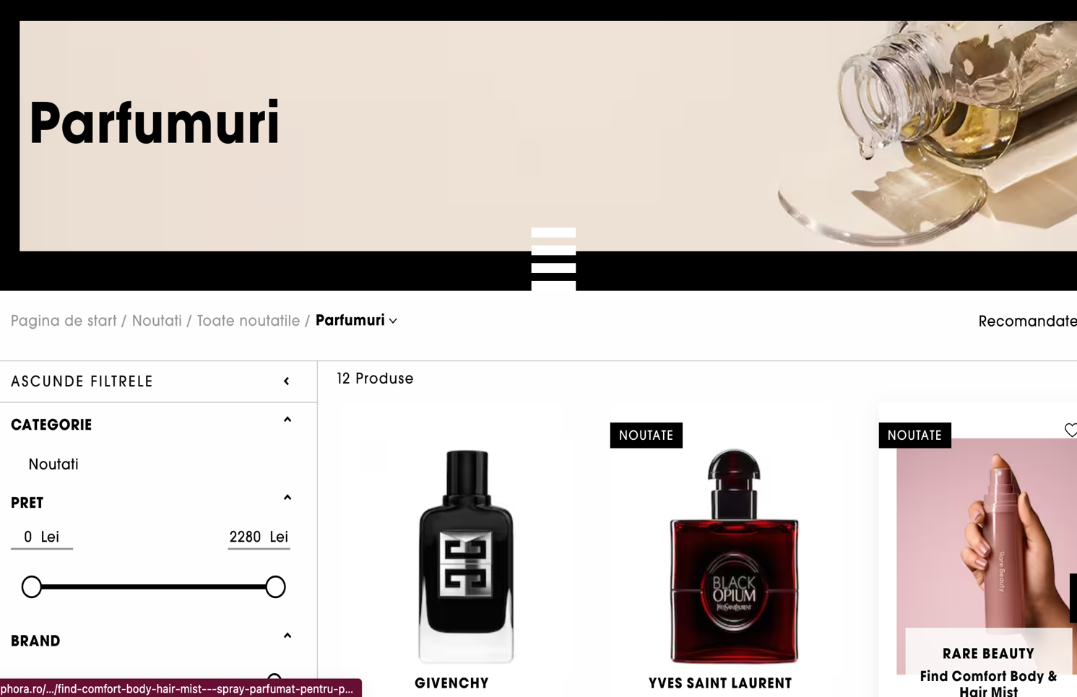

1. Modelul ER entitate

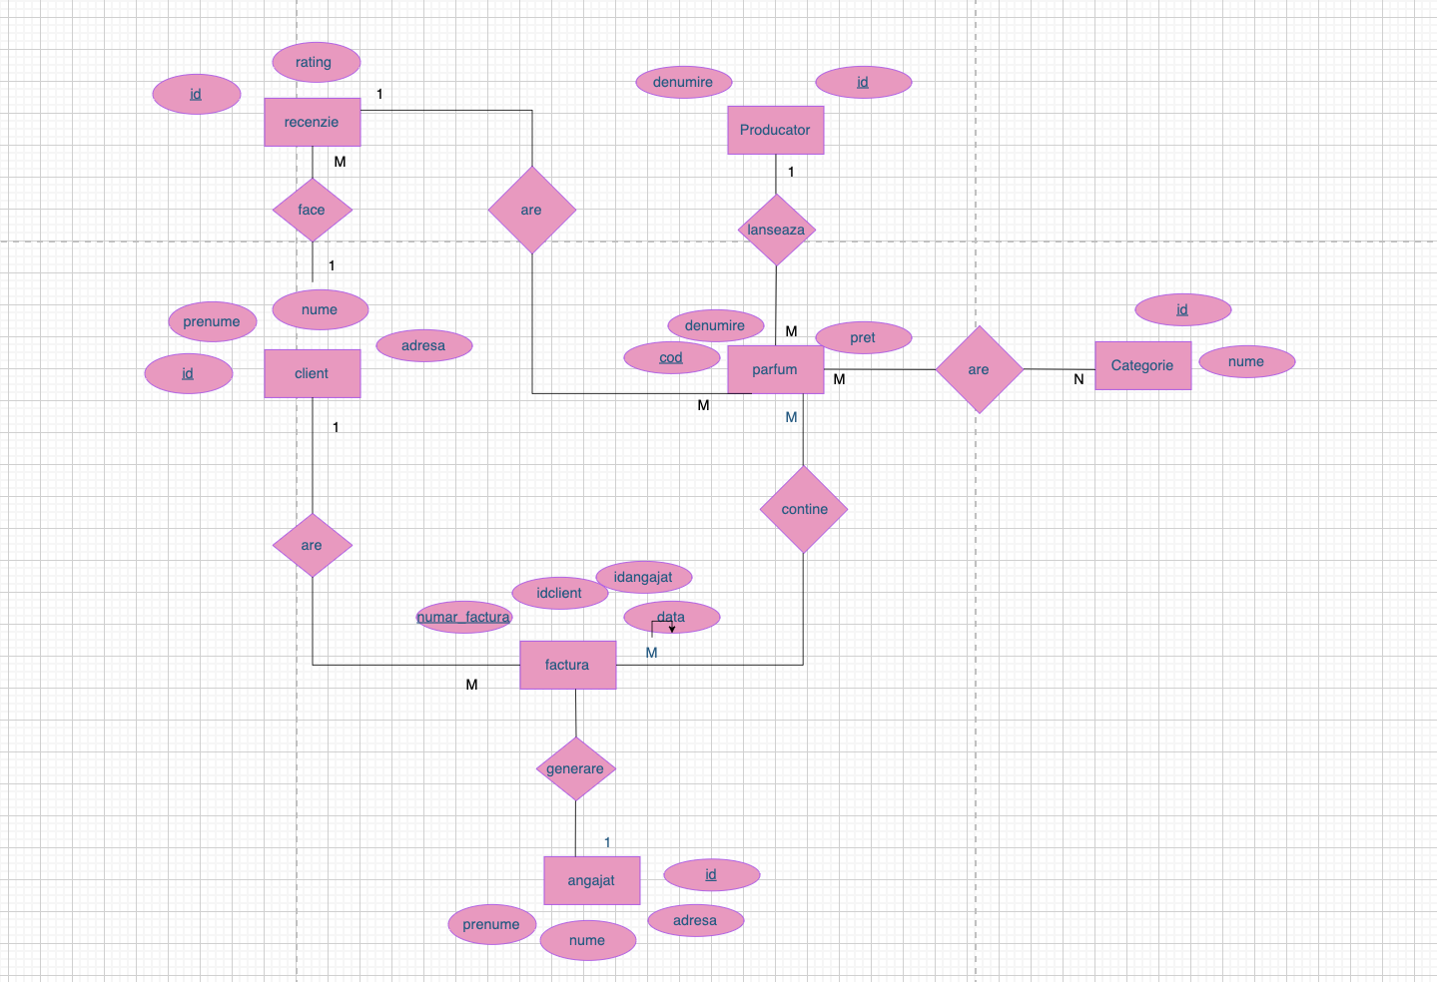

1. Schema relațională.

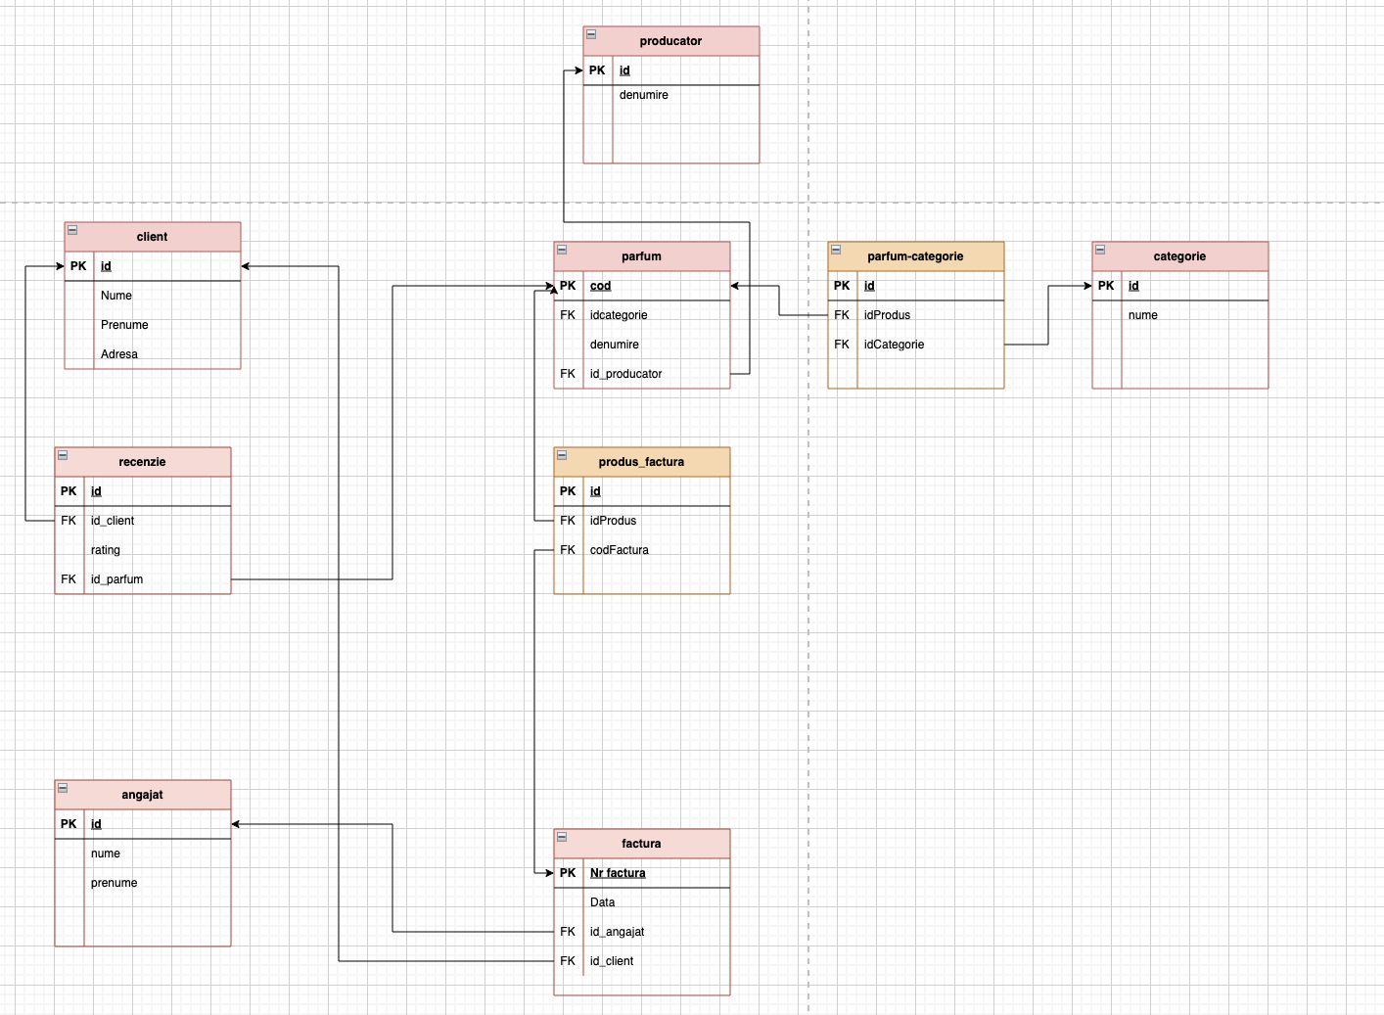

1. Implementarea modelului relational folosind SQL – crearea tabelelor,

constrangerilor + Operatii de manipulare a relatiilor/tabelelor – inserare, modificare,

stergere.

a. Fiecare tabel va contine cel putin 5 inregistrari.

b. Se vor da exemple de operatii de actualizare si stergere a datelor.

c. Implementarea a minimum 3 operații de actualizare sau stergere a datelor

utilizând subinterogari

Crearea Bazei de Date:

/*creare tabele + modificari, adaugare constrangeri*/

CREATE TABLE "parfum_categorie"(

"id" BIGINT NOT NULL,

"idProdus" BIGINT NOT NULL,

"idCategorie" BIGINT NOT NULL

);

ALTER TABLE

"parfum_categorie" ADD PRIMARY KEY("id");

ALTER TABLE

"parfum_categorie" ADD CONSTRAINT "parfum_categorie_idprodus_unique" UNIQUE("idProdus");

ALTER TABLE

"parfum_categorie" ADD CONSTRAINT "parfum_categorie_idcategorie_unique" UNIQUE("idCategorie");

CREATE TABLE "categorie"(

"id" BIGINT NOT NULL,

"nume" VARCHAR(255) NOT NULL

);

ALTER TABLE

"categorie" ADD PRIMARY KEY("id");

CREATE TABLE "recenzie"(

"id" BIGINT NOT NULL,

"id_client" BIGINT NOT NULL,

"rating" BIGINT NOT NULL,

"id_parfum" BIGINT NOT NULL

);

ALTER TABLE

"recenzie" ADD PRIMARY KEY("id");

ALTER TABLE

"recenzie" ADD CONSTRAINT "recenzie_id_client_unique" UNIQUE("id_client");

ALTER TABLE

"recenzie" ADD CONSTRAINT "recenzie_id_parfum_unique" UNIQUE("id_parfum");

CREATE TABLE "parfum"(

"cod" BIGINT NOT NULL,

"idcategorie" BIGINT NOT NULL,

"denumire" VARCHAR(255) NOT NULL,

"id_producator" BIGINT NOT NULL

);

ALTER TABLE

"parfum" ADD PRIMARY KEY("cod");

ALTER TABLE

"parfum" ADD CONSTRAINT "parfum_idcategorie_unique" UNIQUE("idcategorie");

ALTER TABLE

"parfum" ADD CONSTRAINT "parfum_id_producator_unique" UNIQUE("id_producator");

CREATE TABLE "factura"(

"NrFactura" BIGINT NOT NULL,

"Data" VARCHAR(255) NOT NULL,

"id_angajat" BIGINT NOT NULL,

"id_client" BIGINT NOT NULL

);

ALTER TABLE

"factura" ADD PRIMARY KEY("NrFactura");

ALTER TABLE

"factura" ADD CONSTRAINT "factura_id_angajat_unique" UNIQUE("id_angajat");

ALTER TABLE

"factura" ADD CONSTRAINT "factura_id_client_unique" UNIQUE("id_client");

CREATE TABLE "producator"(

"id" BIGINT NOT NULL,

"denumire" VARCHAR(255) NOT NULL

);

ALTER TABLE

"producator" ADD PRIMARY KEY("id");

CREATE TABLE "produs_factura"(

"id" BIGINT NOT NULL,

"idProdus" BIGINT NOT NULL,

"codFactura" BIGINT NOT NULL

);

ALTER TABLE

"produs_factura" ADD PRIMARY KEY("id");

ALTER TABLE

"produs_factura" ADD CONSTRAINT "produs_factura_idprodus_unique" UNIQUE("idProdus");

ALTER TABLE

"produs_factura" ADD CONSTRAINT "produs_factura_codfactura_unique" UNIQUE("codFactura");

CREATE TABLE "client"(

"id" BIGINT NOT NULL,

"Nume" VARCHAR(255) NOT NULL,

"Prenume" VARCHAR(255) NOT NULL,

"Adresa" VARCHAR(255) NOT NULL

);

ALTER TABLE

"client" ADD PRIMARY KEY("id");

CREATE TABLE "angajat"(

"id" BIGINT NOT NULL,

"nume" VARCHAR(255) NOT NULL,

"prenume" VARCHAR(255) NOT NULL

);

ALTER TABLE

"angajat" ADD PRIMARY KEY("id");

ALTER TABLE

"produs_factura" ADD CONSTRAINT "produs_factura_codfactura_foreign" FOREIGN KEY("codFactura") REFERENCES "factura"("NrFactura");

ALTER TABLE

"produs_factura" ADD CONSTRAINT "produs_factura_idprodus_foreign" FOREIGN KEY("idProdus") REFERENCES "parfum"("cod");

ALTER TABLE

"factura" ADD CONSTRAINT "factura_id_angajat_foreign" FOREIGN KEY("id_angajat") REFERENCES "angajat"("id");

ALTER TABLE

"parfum_categorie" ADD CONSTRAINT "parfum_categorie_idcategorie_foreign" FOREIGN KEY("idCategorie") REFERENCES "categorie"("id");

ALTER TABLE

"parfum" ADD CONSTRAINT "parfum_id_producator_foreign" FOREIGN KEY("id_producator") REFERENCES "producator"("id");

ALTER TABLE

"recenzie" ADD CONSTRAINT "recenzie_id_client_foreign" FOREIGN KEY("id_client") REFERENCES "client"("id");

ALTER TABLE

"recenzie" ADD CONSTRAINT "recenzie_id_parfum_foreign" FOREIGN KEY("id_parfum") REFERENCES "parfum"("cod");

ALTER TABLE

"factura" ADD CONSTRAINT "factura_id_client_foreign" FOREIGN KEY("id_client") REFERENCES "client"("id");

ALTER TABLE

"parfum_categorie" ADD CONSTRAINT "parfum_categorie_idprodus_foreign" FOREIGN KEY("idProdus") REFERENCES "parfum"("cod");

b)

/*inserari*/

insert into angajat values (

1234,

'Popescu',

'Ion'

);

insert into angajat values (

1235,

'Marinescu',

'Alexandra'

);

insert into angajat values (

1236,

'Andronache',

'Claudia'

);

insert into angajat values (

1237,

'Alexandru',

'Maria'

);

insert into angajat values (

1238,

'Amza',

'Andrei'

);

insert into categorie values (

1331,

'floral'

);

insert into categorie values (

1332,

'fructat'

);

insert into categorie values (

1333,

'oriental'

);

insert into categorie values (

1334,

'lemnos'

);

insert into categorie values (

1335,

'citric'

);

insert into client values (

1221,

'Popescu',

'Adina',

'Strada Florilor Bucuresti'

);

insert into client values (

1222,

'Popescu',

'Marcel',

'Strada Eroilor Pitesti'

);

insert into client values (

1223,

'Iovan',

'Valentina',

'Strada Eroilor Arges'

);

insert into client values (

1224,

'Ivanescu',

'Andrei',

'Strada 12 Craiova'

);

insert into client values (

1225,

'Basarab',

'Ioana',

'Strada Petuniilor Craiova'

);

insert into factura values (

1661,

'21.03.2022',

1237,

1225

);

insert into factura values (

1662,

'21.05.2022',

1238,

1223

);

insert into factura values (

1666,

1238,

1225,

'2023-12-12'

);

insert into factura values (

1663,

'28.01.2023',

1235,

1222

);

insert into factura values (

1664,

'21.09.2023',

1234,

1221

);

insert into factura values (

1665,

'10.06.2023',

1236,

1224

);

insert into producator values (

8880,

'Victoria Secret'

);

insert into producator values (

8881,

'Coco Chanel'

);

insert into producator values (

8882,

'Oriental Dream'

);

insert into producator values (

8883,

'Givenchy'

);

insert into producator values (

8884,

'Dolce&Gabbana'

);

insert into parfum values (

9990,

1331,

'Bare Vanilla',

8880

);

insert into parfum values (

9991,

1334,

'Coco Mademoiselle',

8881

);

insert into parfum values (

9992,

1333,

'Damask',

8882

);

insert into parfum values (

9993,

1335,

'Interdit',

8883

);

insert into parfum values (

9994,

1332,

'Devotion',

8884

);

insert into recenzie values (

6660,

1221,

5,

9990

);

insert into recenzie values (

6661,

1222,

4,

9991

);

insert into recenzie values (

6662,

1223,

5,

9992

);

insert into recenzie values (

6663,

1224,

3,

9993

);

insert into recenzie values (

6664,

1225,

4,

9994

);

c)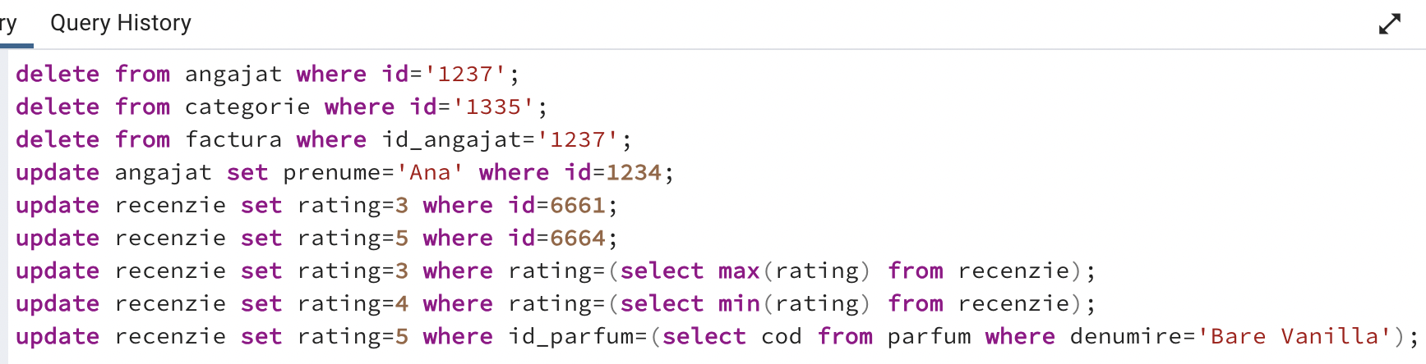

**4. Normalizarea relatiilor. Pe baza de date aleasa, se vor da exemple care nu**

**respecta formele normale.**

I) FN1

O relație este în prima formă normală dacă fiecărui atribut care o compune îi corespunde o valoare atomică.

|  |  |  |  |
| --- | --- | --- | --- |
| NrFactura | Data | Angajat | Client |
| 1664 | 21.09.2023 | 1234,  ‘Popescu’  ‘Ion’ | 1221,  ‘Popescu’  ‘Adina’  ‘Str Florilor Bucuresti’ |

Prin normalizare:

factura(NrFactura,Data);

Angajat(NrFactura, Id, Nume,Prenume);

Client(NrFactura,Id,Nume,Prenume,Adresa);

II) FN2

O relație R este în a doua formă normală dacă și numai dacă:  
-relația R este în FN1;  
-fiecare atribut care nu este cheie (nu face parte din cheia primară) este dependent de întreaga cheie primară.

|  |  |  |  |
| --- | --- | --- | --- |
| IdAngajat | NumeAngajat | NrFactura | Data |
| 1236 | Andronache | 1665 | 10.06.2023 |
| 1235 | Marinescu | 1663 | 28.01.2023 |

Prin normalizare:

angajat(IdAngajat, Nume);

factura(NrFactura, Data);

emite(IdAngajat, NrFactura);

III) FN3

O relaţie R este în a treia formă normală dacă şi numai dacă:  
-relaţia R este în FN2;  
-fiecare atribut care nu este cheie (nu participă la o cheie) depinde direct de cheia primară.

|  |  |  |  |  |  |
| --- | --- | --- | --- | --- | --- |
| CodParfum | Denumire | IdCategorie | NumeCategorie | IdProducator | NumeProducator |
| 9990 | Bare Vanilla | 1331 | floral | 8880 | Victoria’s |

Prin normalizare:

parfum(CodParfum,Denumire, IdCategorie, IdProducator);

categorie(IdCategorie, NumeCategorie);

producator(IdProducator, NumeProducator);

IV) FN Boyce-Codd

Determinantul este un atribut sau o mulţime de atribute  
neredundante, care constituie un identificator unic pentru alt  
atribut sau altă mulţime de atribute ale unei relaţii date.Intuitiv, o relaţie R este în forma normală Boyce-Codd dacă şinumai dacă fiecare determinant este o cheie candidat.  
Formal, o relaţie R este în forma normală Boyce-Codd dacă şinumai dacă pentru orice dependenţă funcţională totală X –› A, X este o cheie (candidat) a lui R.

|  |  |  |  |
| --- | --- | --- | --- |
| CodParfum | Denumire | IdClient | Nume |
| 9990 | Bare Vanilla | 1223 | Iovan |

Dupa normalizarea:

parfum(codParfum, Denumire);

client(IdClient, Nume);

cumpara(codParfum, IdClient);

V) FN4 elimină redundanţele datorate relaţiilor m:n, adică datorate dependenţei multiple.  
Intuitiv, o relaţie R este în a patra formă normală dacă şi numai dacă relaţia este în BCNF şi nu conţine relaţii m:n independente.  
Intuitiv, multidependenţa reprezintă situaţia în care valoarea unui atribut (sau a unei mulţimi de atribute) determină o mulţime de valori a altui atribut (sau mulţimi de atribute)

|  |  |  |
| --- | --- | --- |
| CodParfum | CodCategorie | CodProducator |
| 9992 | 1333 | 8882 |

Categorie-Parfum(CodParfum, CodCategorie)

Producator-Parfum(CodParfum, CodProducator)

**5.**

**a. Minim 4 interogari cu operatii de jonctiune (inner join+outer join)**

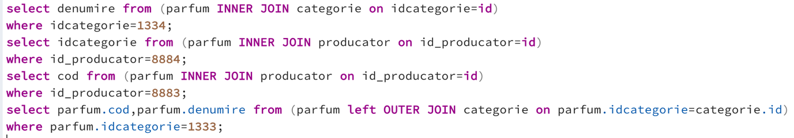

b) Minim 4 interogări care sa conțină funcții de agregare si Group by

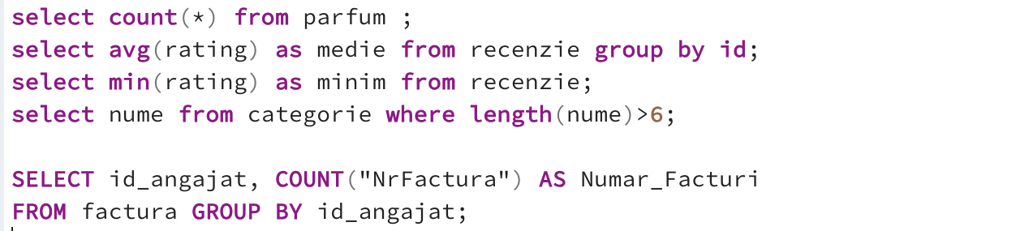

c) Minim 4 exemple de subinterogari (IN , ANY, Exists, etc)

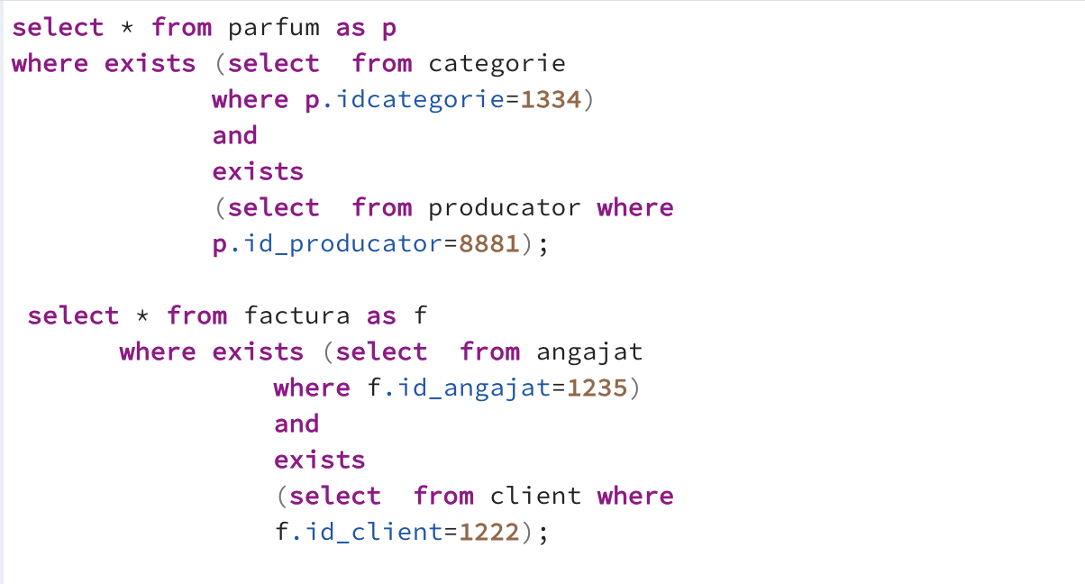

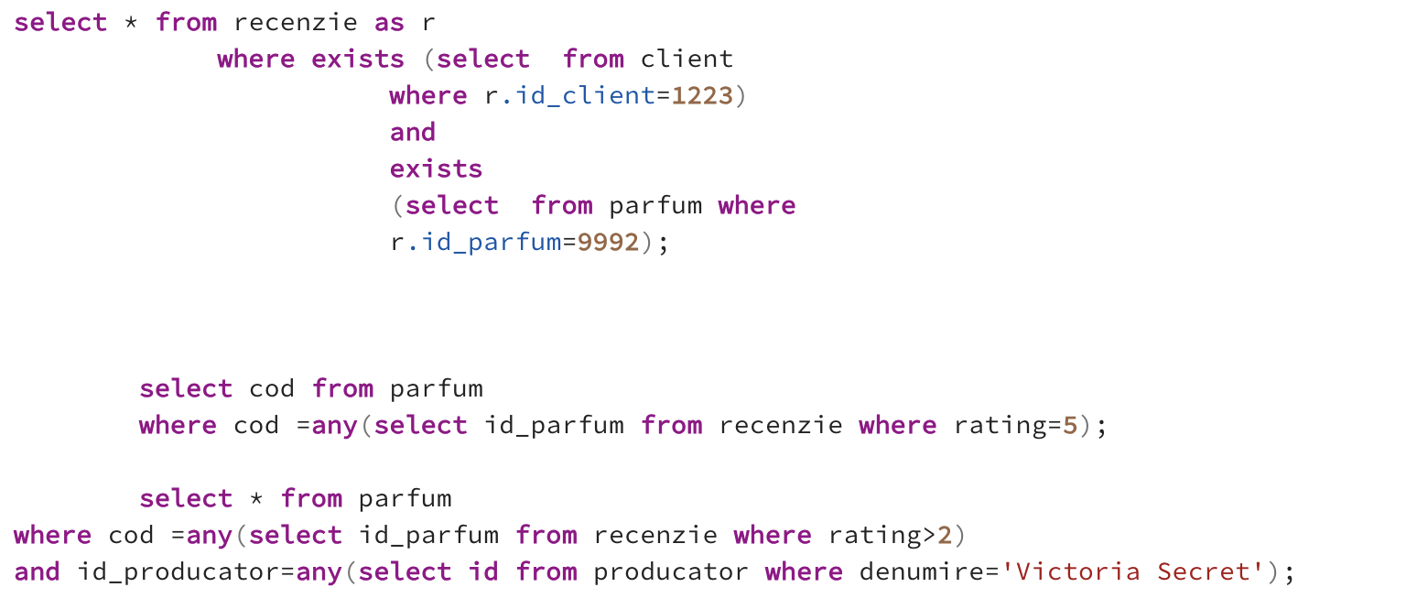

d) Utilizarea a cel puțin 2 funcții pe șiruri de caractere, 2 funcții pe date calendaristice, si a cel puțin unei expresii CASE.

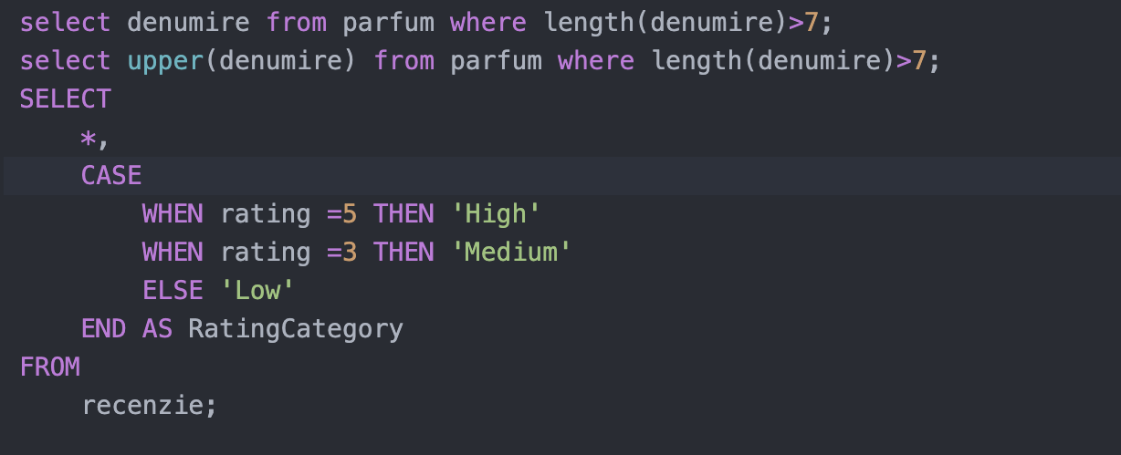

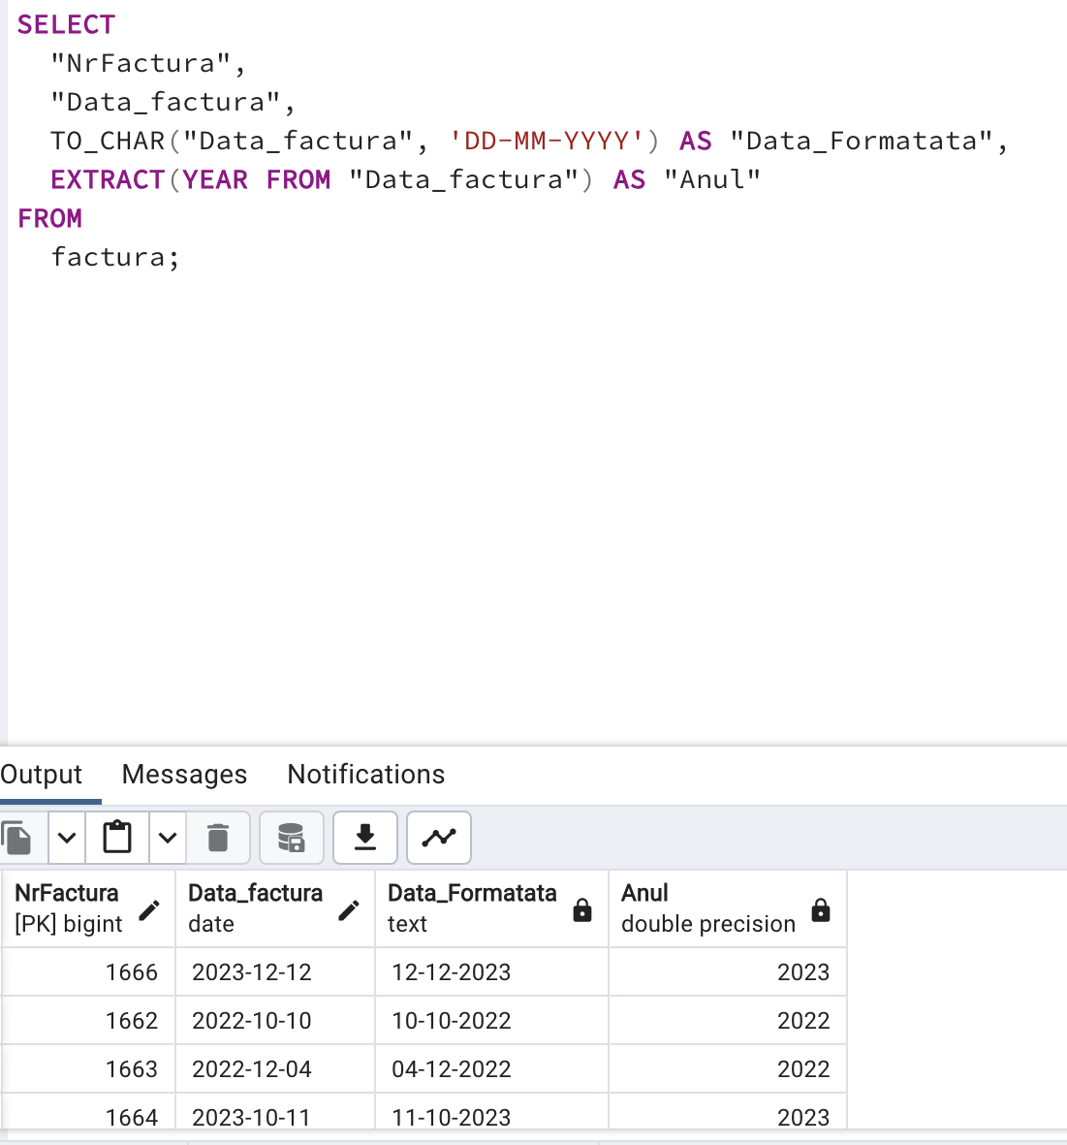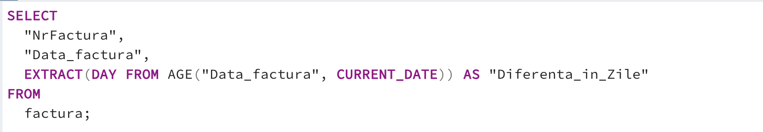

e) Minim 3 vederi: i. Dați un exemplu de operație LMD permisă pe vedere și un exemplu de

operație LMD nepermisă.

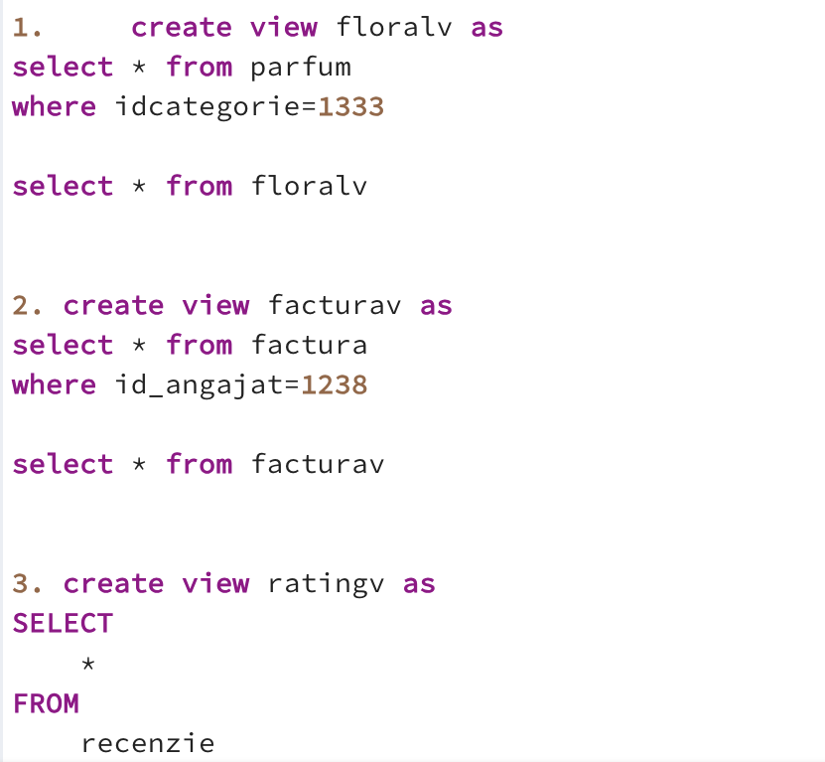

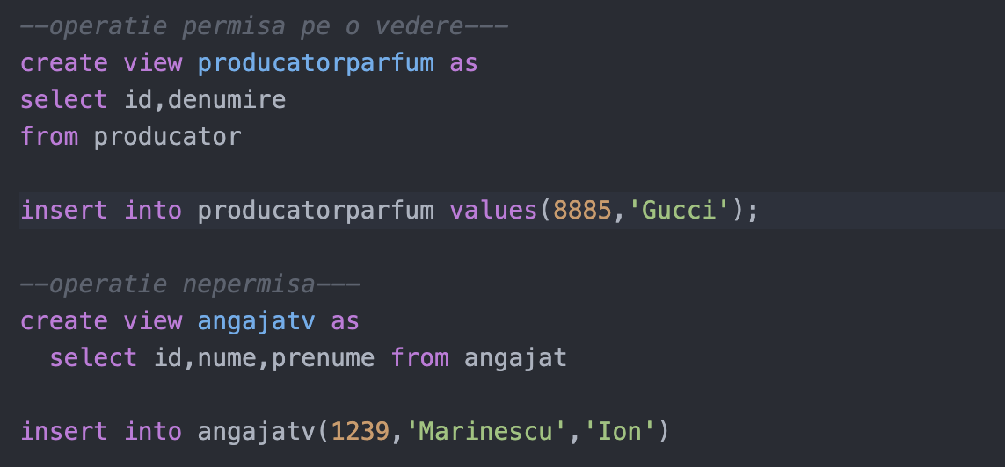

6. Crearea unui index care să optimizeze o interogare cu 2 criterii de cautare.

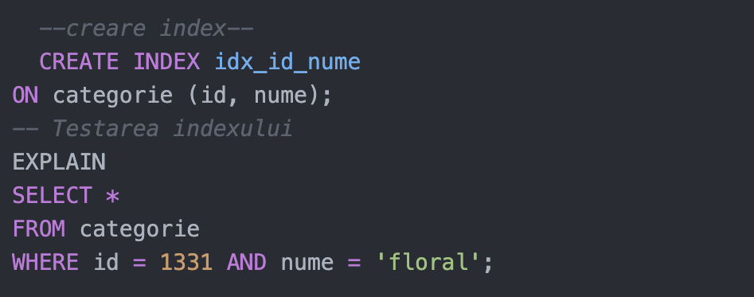

7. Implementarea unei aplicatii care sa permita:

a)Operatii de manipulare a datelor in baza de date (update, insert, delete)

b)Operatii de cautare (dupa unul sau mai multe criterii) a datelor in baza de date

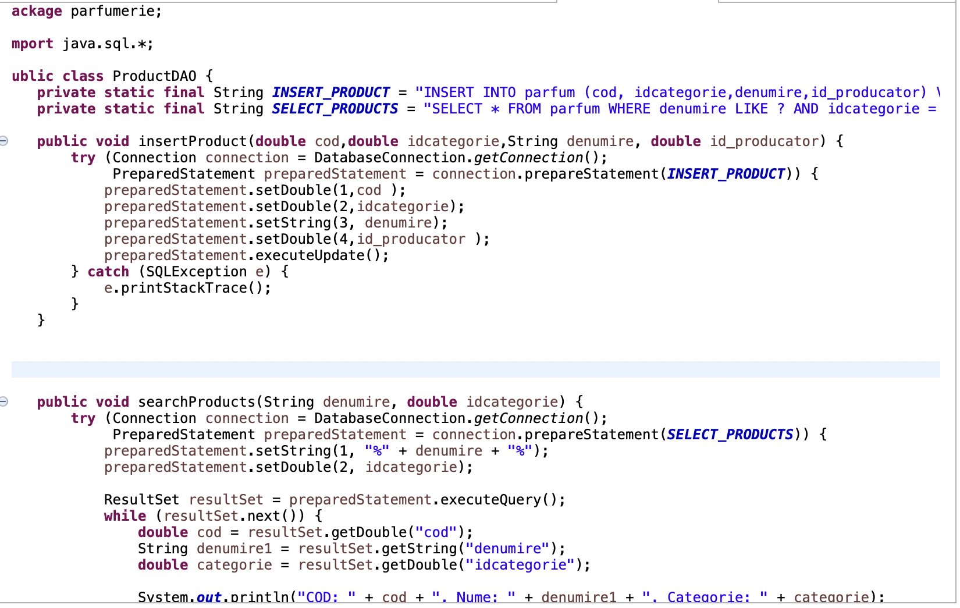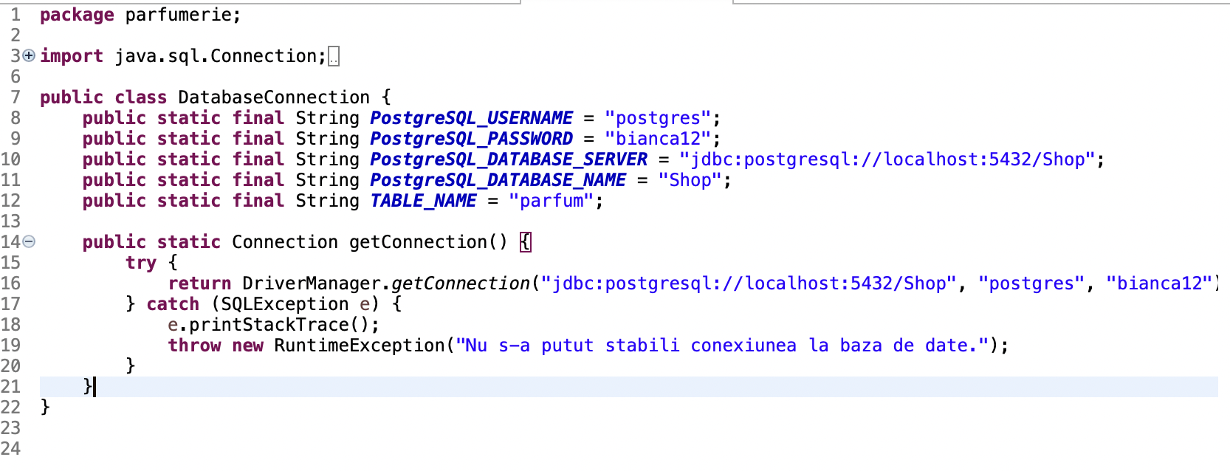

Dupa rularea codului se observa inserarea in baza de date a noului parfum:

